附件1 交通指南
【地点】
温州灵昆国际大酒店（温州市洞头区灵展路50号瓯江口产业聚集区a幢 ）
【乘车路线】
1、温州南站（动车南站） — 温州灵昆国际大酒店
- 公共交通：乘坐轨道交通S1线至“瓯江口站”下车，转微公交瓯江口2号线（或微公交瓯江口3号线B线）至“瓯江口邻里中心站”下车，步行440m（全程耗时58分钟左右）；
- 打车：约45分钟。
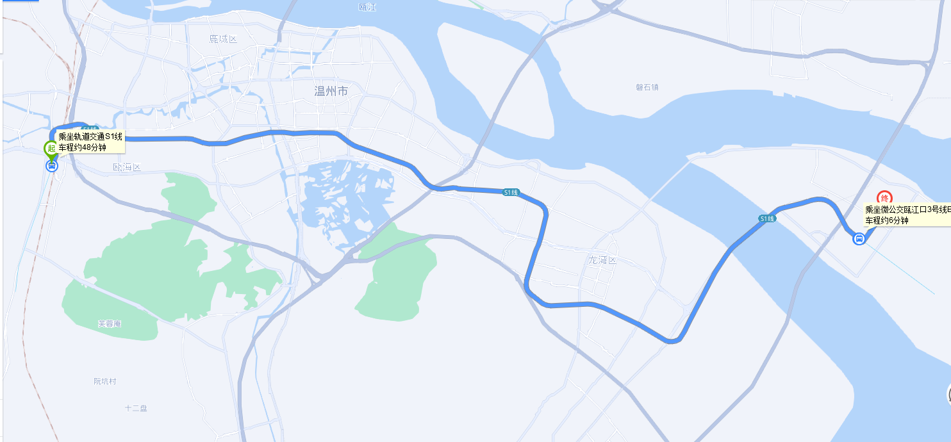

2、温州龙湾国际机场 —温州灵昆国际大酒店
- 公共交通：乘坐轨道交通S1线至“瓯江口站”下车，转微公交瓯江口2号线（或微公交瓯江口3号线B线）至“瓯江口邻里中心站”下车，步行440m（全程耗时26分钟左右）；
- 打车：约15分钟。
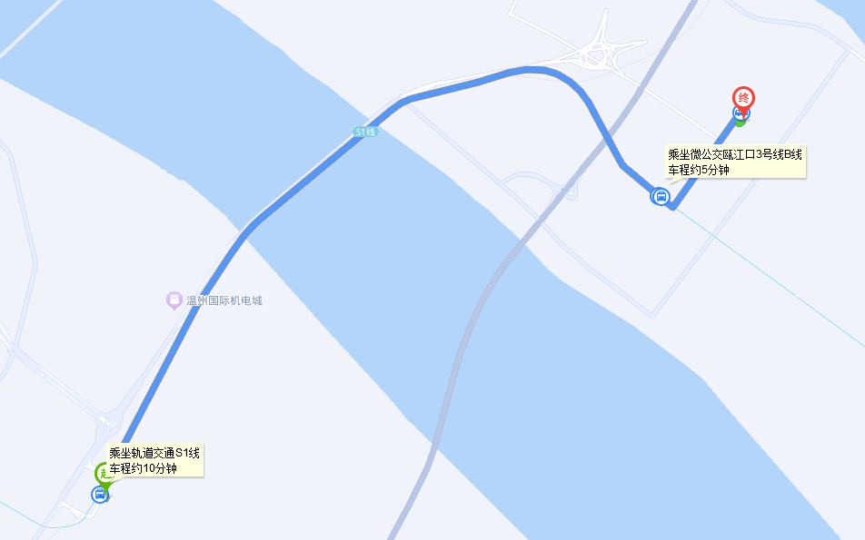
报名回执表
单位名称（发票抬头请正确填写）：
地址：
汇款缴费： 是 否
联系人： |  | 手机： | 邮箱： |  | 办公电话：
参会者姓名 | 性别 | 部门/职务 | 手机 | 邮箱 |  | 单间或合住
开票信息栏（专票囗；普票囗)（培训费囗）。
单位名称： ；
税号： ；
开户行及账号：： ；
地址及电话： ；
注：①以上信息请全部正确填写清楚； ②请需要增值税专用发票的单位提前办理汇款； ③请需要开具两张以上发票的单位在下方进行备注。
您单位最关注的问题及对我们的建议：

注：报名回执发送到 songli@nim.ac.cn或wangjd@nim.ac.cn；请务必注明培训班名称：化学温州班

